**UNIVERSIDADE FEDERAL DE PERNAMBUCO**

**CENTRO DE INFORMÁTICA**

**MESTRADO PROFISSIONAL**

**DISCIPLINA: ENGENHARIA DE SOFTWARE (MPI906)**

**PROFESSOR: VINICIUS CARDOSO GARCIA (vcg)**

PROPOSTA DE PROJETO

# Objetivo

Este projeto tem caráter puramente acadêmico e educacional. Deve ser executado, preferencialmente, por equipes com 4 a 5 membros para tratar de diversos aspectos da Engenharia de Software (Documentação, Análise, Projeto, Implementação, Implantação), especificamente do **Ciclo de Vida do Software**.

Para isso, é disponibilizada a documentação dos requisitos de uma Vídeo Locadora chamada Imperial.

# Prazos

A entrega do projeto se dará por meio de envio de email informando o repositório do time. O time deverá ter um release formalmente feito no repositório, até a data final do prazo.

Data final do prazo:

# Entrega de artefatos

O projeto é constituído da solução construída de acordo com a proposta e todos os artefatos que a compõem (i.e. código fonte, imagens, arquivos de configuração, scripts, documentações de apoio, entre outras), versionada e compartilhadas por meio de um repositório no GitHub, a rastreabilidade do ciclo de vida, um relatório técnico final contendo a contextualização, escopo, tomadas de decisão, documentação da arquitetura da solução, projeto de implantação, etc. e a solução implantada em algum serviço de PaaS (Platform as a Service) como o Heroku ou a partir de uma solução de IaaS (Infrastructure as a Service) como, por exemplo, AWS, Azue, Oracle Cloud ou Google Cloud.

## Lista de artefatos avaliativos

### Repositório do projeto

O projeto deve estar salvo, documentado e com todo seu ciclo de vida versionado e rastreado em um repositório do GitHub a ser criado pelo time. O link do repositório será informado em seção específica de Apresentação do Projeto em relatório técnico a ser entregue e que também estará salvo no próprio repositório.

Página de readme/inicial com nome do projeto, justificativa do projeto, descrição do produto, especificação do papel de cada membro da equipe (com informações de contato como email) e demais informações que o time achar pertinentes.

### Processo de Desenvolvimento do Projeto

Para a execução do projeto, o time deverá especificar e documentar explicita e claramente qual o processo de desenvolvimento utilizado no projeto, selecionando as melhoras práticas e atividades dos modelos de processo apresentados em sala. É permtido utilizatr atividades e/ou boas práticas de outros modelos não discutidos, desde que claramente documentados.

### Rastreabilidade do Ciclo de Vida

O time deverá, a partir do documento de requisitos disponibilizado, promover a identificação, análise, priorização, e eventual evolução dos objetivos do time em relação ao projeto em forma de Histórias do Usuário (HU). As mesmas deverão ser cadastradas e gerenciadas como "issues" no issue tracker do repositório no GitHub e devem ter um ciclo de vida a ser definido pelo próprio time, de acordo com o processo de desenvolvimento de software especificado pelo time. Para isso, as HU deverão ter uma "máquina de estados" indicando o seu estado no momento presente (i.e. To Do -> Doing -> Testing -> Done). Um exemplo de visão de rastreabilidade de projeto é apresentado na Figura 1.

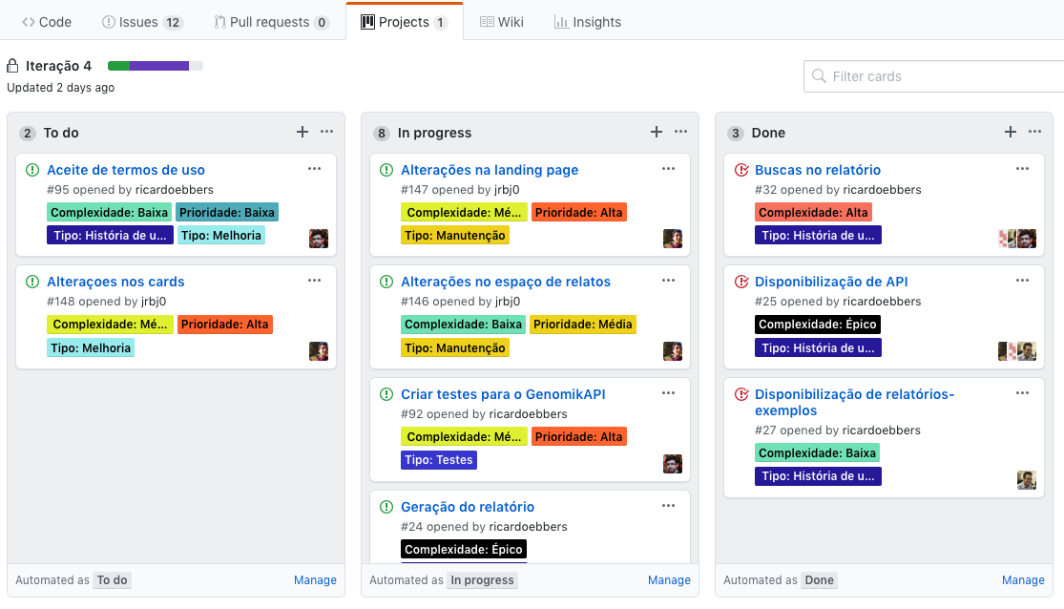

Figura 1 - Dashboard de projeto

### Postmortem do projeto

Resumo do que funcionou e do que não funcionou durante a execução do projeto, e planos para melhorar o que não funcionou, lições aprendidas, etc.

1. Período: data de início - data de término da iteração
2. O que estava planejado?
   1. atividades e pra quem
3. O que foi feito?
   1. atividades e por quem
4. O que não foi feito?
   1. atividades e por quem, quais os impedimentos
5. O que está planejado para a próxima iteração?
   1. atividades e pra quem
6. Lições aprendidas (Post Mortem / Rationale)

### Código da aplicação

O código da aplicação deverá estar versionado no respositório. A linhguagem e demais ferramentas ou frameworks são de responsabilidade do time. Como sugestão, é indicado utilizar frameworks Web Ágeis como, por exemplo, Ruby on Rails, Grails, Spring Boot, Django, Flask, Zendo, entre outros.

### Testes funcionais

Deverão ser produzidos testes funcionais automatizados seguindo a metodologia TDD, de acordo com a linguagem escolhida para o desenvolvimento do projeto. O time irá selecionar, se for o caso, quais HUs deverão ter testes funcionais produzidos para as mesmas.

### Testes de aceitação

Deverão ser produzidos testes de aceitação automatizados seguindo a metodologia BDD. Como sugestão de ferramenta tem o Cucumber que funciona para algumas linguagens. O time irá selecionar, se for o caso, quais HUs deverão ter testes funcionais produzidos para as mesmas.

### Implantação da aplicação

A versão final e funcional da aplicação deverá ser entregue implantada em algum serviço de nuvem, seja como PaaS (i.e. Heroku) ou IaaS (i.e. AWS, Azure, Oracle Cloud, Google Cloud).

### Relatório Final do Projeto

Eventualmente, na execução de projetos, podemos nos deparar com a necessidade de documentar ações e decisões por meio de relatórios técnicos ou ainda, realizar apresentações para discutir os resultados alcançados até então. Neste contexto, considere seguir estes [guidelines](https://github.com/IF977/if977/blob/master/guidelines.md) para apoiar a construção do seu relatório técnico ou ajudar a planejar a sua apresentação oral.

O projeto deve compreender, não limitado a, os seguintes itens ou tópicos:

* **Introdução**: Contendo a contextualização do domínio do negócio ao qual o projeto está inserido, o problema e motivação (mercadológica, digamos assim) para o investimento no projeto (você vão fazer uma venda do projeto pra mim, então, tem que estar claro que existe uma oportunidade aqui) e apresentação da proposta.
* **Gerência de Configuração e Ambiente:** Descrição das ferramentas e ambientes de desenvolvimento utilizados, com os respectivos links (i.e. ferramentas de desenvolvimento, linguagens, bancos de dados, bibliotecas, frameworks, repositórios de gerenciamento de versões e mudanças, servidores de implantação, entre outras).
* **Características da aplicação**: Elicitação das características da aplicação, suas funcionalidades, diferenciais, etc.
* **Visão de Análise e Projeto (Arquitetura)**: Análise e Projeto do sistema a ser desenvolvido. podem ser utilizados especificações de casos de uso (para os mais 15% mais complexos) e diagramas para apoiar o projeto.
* **Visão de Implantação**: Visão e instruções de implantação do sistema. Um release notes com os erros, falhas e faltas conhecidos também é bem visto. Site onde ele está implantado e/ou um vídeo de demonstração promovendo o produto (pode estar no youtube ou outro serviço semelhante).
* **Visão de Uso**: Guia de uso da solução do ponto de vista de todos os stakeholders identificados.
* **Revisão do Projeto**: Descrição do processo de desenvolvimento, principais problemas e tomadas de decisão em relação ao projeto. Atribuição das atividades e técnicas de gerenciamento, monitoramento e controle.
* **Revisão Individual**: Lições aprendidas do ponto de vista individual dos membros do time em relação a execução do projeto em si.

# Considerações de propriedade intelectual do projeto

Se você está pensando em trabalhar em um projeto que pode ter futuras aplicações comerciais, por favor, tenha em mente o seguinte:

* De acordo com a política da UFPE, a propriedade intelectual criada por alunos pertence exclusivamente a eles.
* De acordo com a política da disciplina, protótipos do projeto serão de acesso livre no GitHub durante a disciplina, mas não precisa necessariamente ter uma licença aberta.
* De acordo com a política da disciplina, nenhum NDA cobrirá qualquer aspecto de um projeto de disciplina. Todos os aspectos das -- ideias de projetos, storyboards, código fonte, casos de teste, as imagens de GUI, revisões de código -- serão publicamente visíveis e acessíveis durante todo o período da disciplina (e possivelmente depois, por questões históricas e de referência). O que os estudantes escolhem fazer com esses produtos após o final da aula é exclusivamente problema deles.
* Maiores informações sobre propriedade intelectual produzida na UFPE podem ser obtida na [Positiva - Diretoria de Inovação da UFPE](https://www.ufpe.br/positiva).
* Em especial, veja o [manual de propriedade intelectual da Positiva](https://www.ufpe.br/documents/144018/967739/manual_de_propriedade_intelectual_da_UFPE.pdf/557340ad-7248-42b6-a75c-e93a373210f1?version=1.0&download=true).